1. 需求

1.1 功能需求

R1展示（首页）

R1.1系统的基本界面为卖家所有内容的展示

R1.1.1系统的细节为内容的标题、图片和价格

R1.2买家登陆后，界面显示用户昵称，有退出、财务、购物车三个功能按钮

R1.3买家登陆后，已购买的内容上有特殊标示表明已购买

R1.4买家登陆后，可以只查看未购买的内容，

R1.5卖家登陆后，展示界面显示用户昵称，有退出，发布两个功能按钮

R1.6卖家登陆后，已出售的内容上有数字表明已出售的数量

R1.7卖家登陆后，可以在展示界面删除未出售的内容

R2登陆

R2.1用户登陆时，需要输入用户名和密码，前端密码用MD5加密后传输

R2.2登陆后，所有界面上要显示用户的昵称和购物车图标（按钮）

R3查看 点击展示中的每个内容的网格，进入查看界面，可以查看内容

R3.1买家对于没有购买的内容，看到的是标题、摘要文字、当前的价格、购买按钮、全文

R3.2买家对于已经购买的内容，看到的是标题、摘要文字、购买时的价格、购买不可用、全文

R3.3卖家看到的是标题、摘要文字、价格、全文、编辑按钮

R4购买

R4.1在查看界面点击购买按钮，弹出确认窗口

R4.2点击确认按钮就将内容放入了购物车

R4.3用户已经购买过的内容可以重复购买

R5结算

R5.1在任何页面上点击购物车的图标（按钮）进入结算页面

R5.2结算页面列出购物车中全部内容，包括 1、标题 2、价格 3、数量

R5.3结算页面只有退出和购买两个按钮

R5.4点击购买按钮则购买购物车内的全部内容

R5.5点击退出按钮则回到进入结算页面之前的页面

R6账务

R6.1在展示界面点击“财务”按钮，进入财务界面

R6.2在财务界面以列表的方式列出而所有已购买的内容，每一项内容列出 1、标题 2、图片 3、购买的时间 4、购买的价格 5、购买的数量

R6.3列表的最后计算出总的金额

R7发布

R7.1卖家在展示界面点击”发布“按钮，进入发布界面

R7.2在发布界面可以输入内容的标题、摘要、图片、正文和价格，点击发布按钮即发布回到查看页面。

R8内容的编辑

R8.1卖家在查看界面可以点击编辑按钮进入编辑页面

R8.2可以修改内容的全部细节：标题、摘要、图片、正文和价格，单机提交后回到查看界面

1.2 数据需求

D1用户

D1.1买家用户名为buyer，密码为reyub

D1.2卖家用户名为seller，密码为relles

D2内容

D2.1标题长度在[2,80]字符内

D2.2图片可以采用URL，也可以上传图片，图片限制大小为<1MB

D2.3摘要长度在[2,140]字符内

D2.4正文长度在[2,1000]字符内

D2.5设计内容总数不超过1000个

2. 系统概要设计

2.1 整体架构

本系统后端采用分层架构设计，包括Controller、Service、Dao三层，并额外包括domain和utils两个辅助层。

Controller层：路径映射，控制页面跳转，向前端提供api。

Service层：处理业务逻辑。

Dao层：数据库访问层。

Domain层：数据库表映射对象POJO。

Utils层：额外的辅助工具类，如生成token，定义拦截器等。

系统实现技术包括SpringBoot、MyBatis、Mysql、Redis。整体架构如图2-1所示。

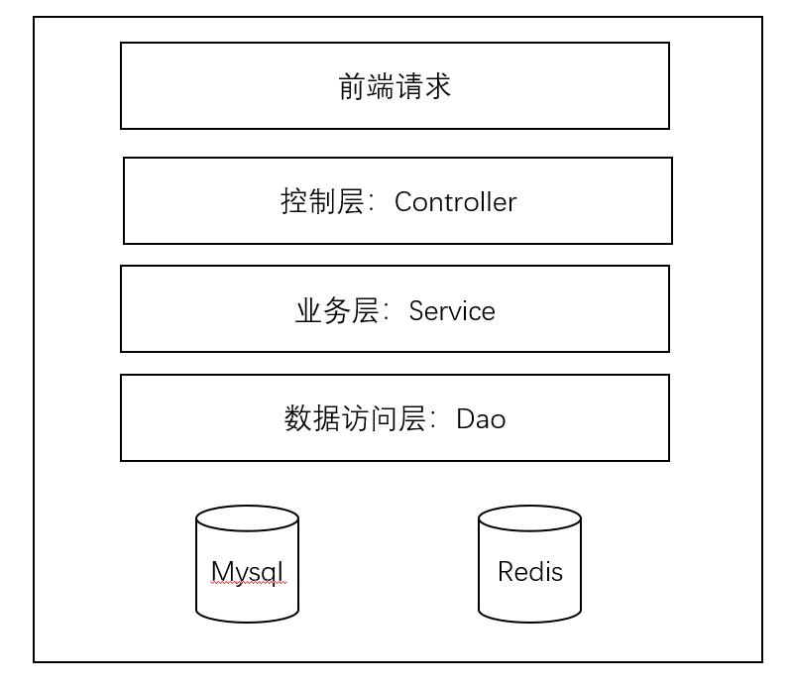

图2-1系统整体架构图

2.2 数据表设计（部分）

user表：

|  |  |  |
| --- | --- | --- |
| 字段名 | 类型 | 约束 |
| id | INT | 主键、自增 |
| username | Varchar(20) | 非空 |
| password | Varchar(20) | 非空 |
| role | Varchar(20) | 非空 |

goods表：

|  |  |  |
| --- | --- | --- |
| 字段名 | 类型 | 约束 |
| id | INT | 主键、自增 |
| title | Varchar(80) | 非空 |
| image | Varchar(200) |  |
| goods_abstract | Varchar(140) |  |
| text | Varchar(1000) |  |
| price | Decimal(10, 2) | 非空 |
| sell_num | INT | 非空 |

record表：

|  |  |  |
| --- | --- | --- |
| 字段名 | 类型 | 约束 |
| id | INT | 主键、自增 |
| buy_price | Decimal(10, 2) | 非空 |
| buy_time | Datetime | 非空 |
| buy_num/ | INT | 非空 |
| Goods_id | INT | 外键(goods.id)、非空 |
| User_id | INT | 外键(user.id)、非空 |

2.3 前端接口（部分）

页面路径映射:

|  |  |  |
| --- | --- | --- |
| 路径 | 静态资源 | 描述 |
| / | /index.html | 项目主页 |
| /login | /login.html | 登录页面 |
| /show | /show.html | 查看页面 |
| /cart | /cart.html | 买家购物车页面 |
| /account | /account.html | 买家财务页面 |
| /public | /public.html | 卖家发布页面 |
| /edit | /edit.html | 卖家编辑页面 |
| /success | /success.html | 编辑与发布成功页面 |

Api接口：

|  |  |
| --- | --- |
| 路径 | 描述 |
| /api/login | 验证用户名密码正确性 |
| /api/goods?id= | 查询商品信息 |
| /api/delete | 删除商品信息 |
| /api/publicSubmit | 增加商品信息 |
| /api/edit | 编辑商品信息 |
| /api/record | 查询所有购买记录 |
| /api/buy | 增加购买记录 |
| /api/upload | 文件上传接口 |